Структура проекта
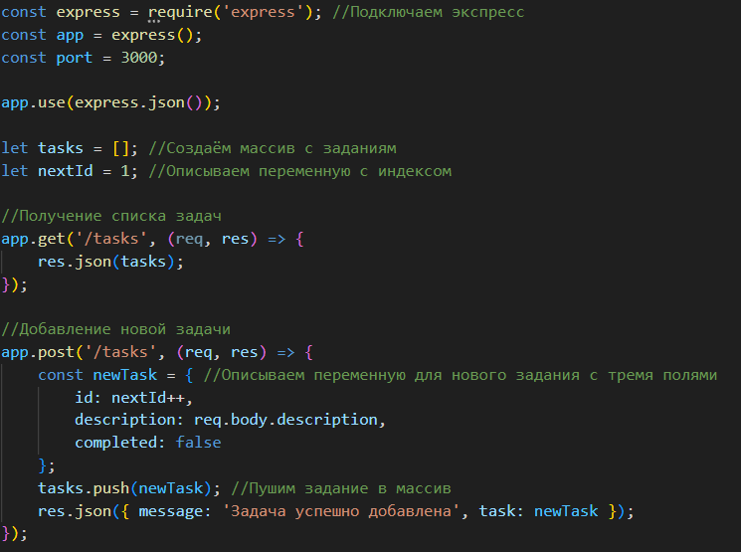
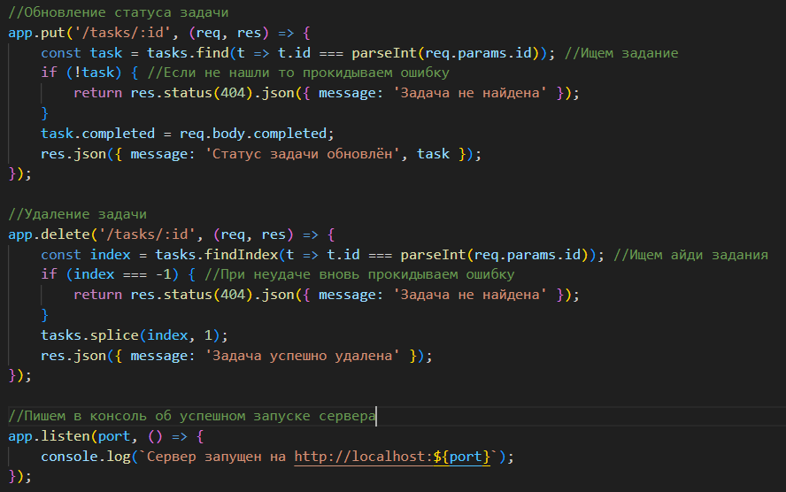
- Подключаем экспресс
- Описываем приложение и порт
- Делаем массив для хранения заданий
- Прописываем 4 эндпоинта: Get, Post, Put, Delete
- Пишем в консоль об успешном запуске сервера

Запуск сервера
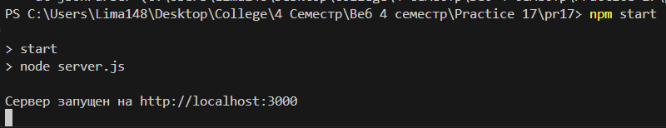

Запросы
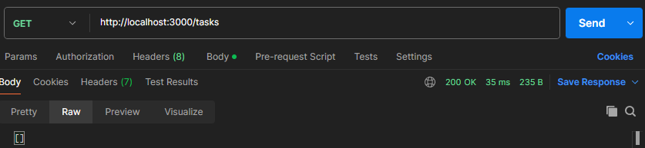
Пустой массив с заданиями

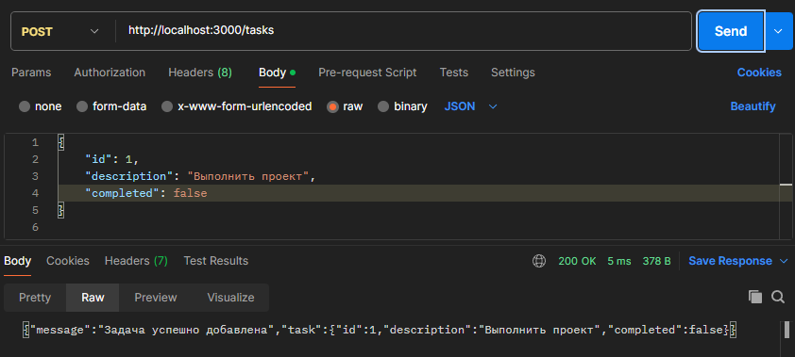
Добавление задания

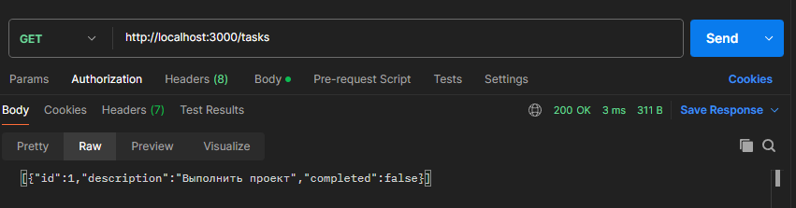
Проверка добавления задания

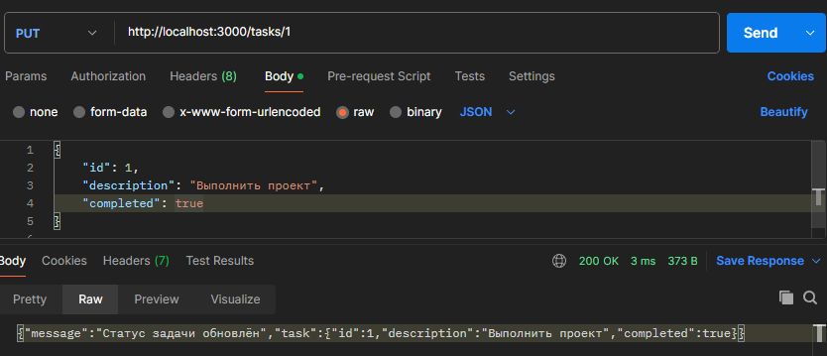
Обновление задачи

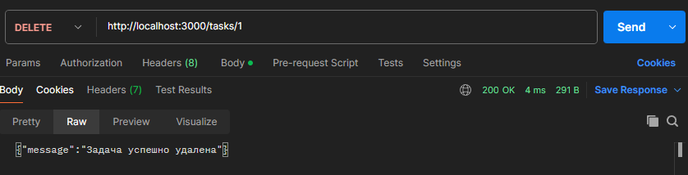
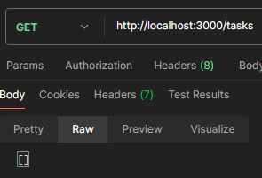
Удаление задачи и проверка правильности работы

